單位 ：6S1立體圖形（四）
課題 ：立體圖形的截面
學習階段：二

學習目標：
探究立體圖形的截面。

已有知識：
- 分辨各種不同的立體圖形。
- 分辨各種不同的平面圖形。

教學資源：
- 飲管及其他能切開的實物
- 摺紙圖樣（見附頁）
- 膠紙
- 泥膠
- 線

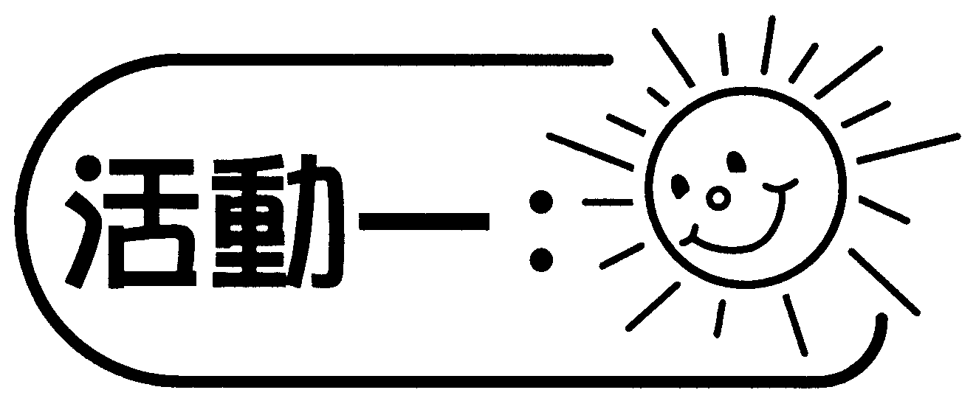
- 教師出示一飲管，示範以剪刀將飲管垂直剪開（如下圖所示），並介紹截面。教師亦可用其他能切開的圓柱體、圓錐體和球體，如圓柱形漿糊棒、紅蘿蔔、蛋糕和橙等，進行這活動。


- 學生重複以上活動，觀察每個截面的形狀，並把答案繪畫在黑板上。
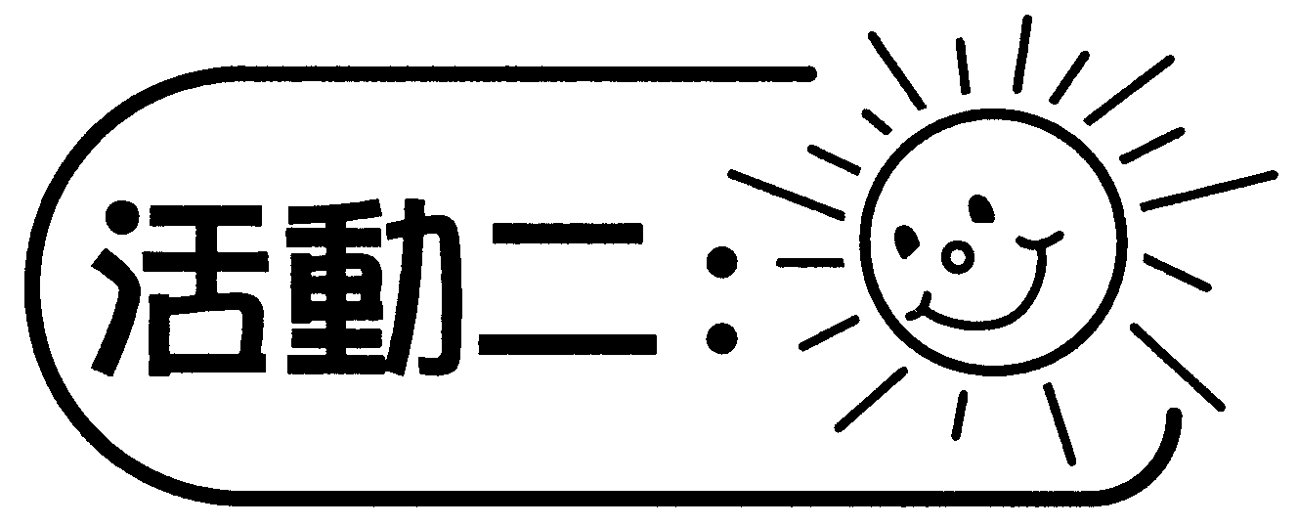
- 學生用附頁摺紙圖樣中的圖一及膠紙製作圓柱體。沿虛線將圓柱體剪開（如下圖所示）。


- 學生觀察圓柱體各個平行於底部的截面的形狀（如下圖所示）。

- 學生用附頁摺紙圖樣中的圖二及膠紙製作圓錐體。沿虛線將圓錐體剪開（如下圖所示）。

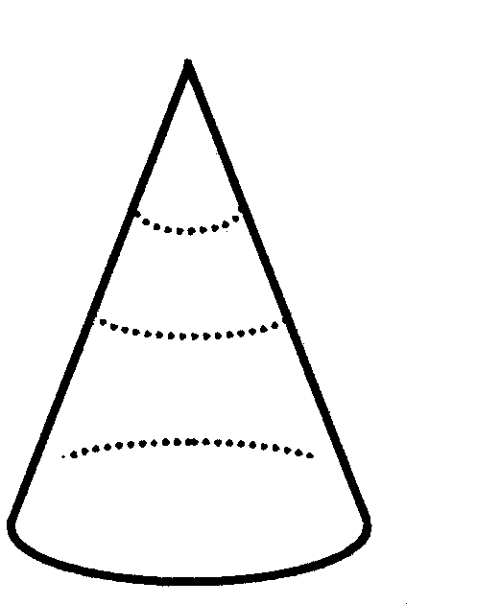


- 學生觀察圓錐體各個平行於底部的截面的形狀（如下圖所示）。

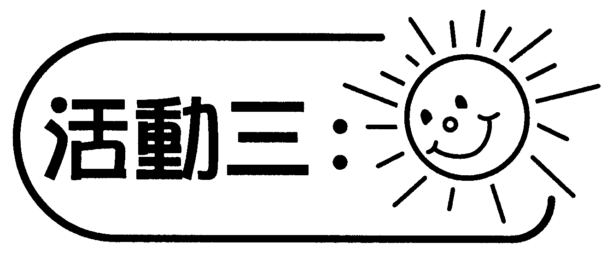
- 學生二人一組，用泥膠製作圓柱體、圓錐體及球體。
- 用線將泥膠切開，觀察圓柱體、圓錐體及球體平行於底部的截面（如下圖所示），並把截面塗上顏色印下來作記錄，或用筆沿圖形邊勾畫出截面。
例：
a. 把圓柱體切開，觀察平行於底部的截面。
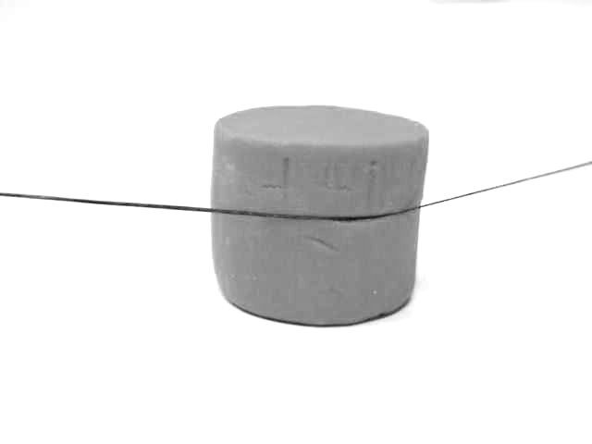
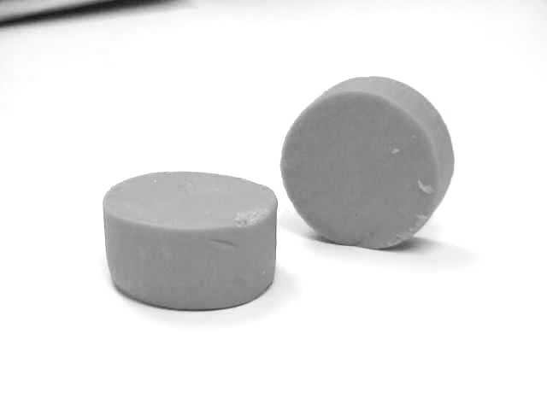

b. 把球體切開，觀察它的截面。
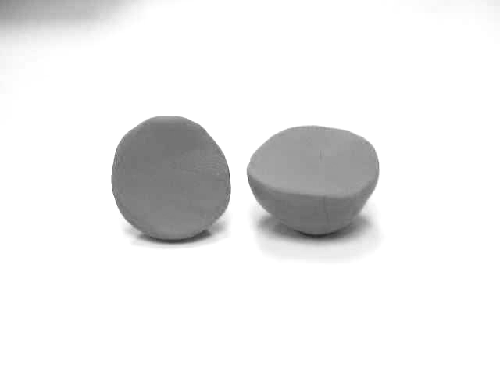
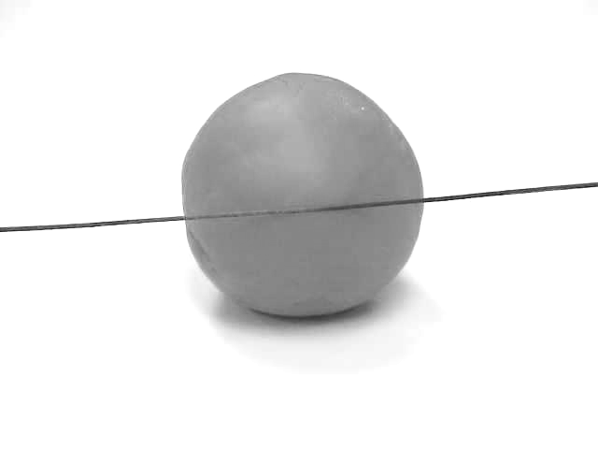

討論：
- 柱體：各個與底部平行的截面的形狀和大小都一樣嗎？
- 錐體：各個與底部平行的截面的形狀和大小都一樣嗎？
- 球體：各個截面的形狀和大小都是一樣的嗎？

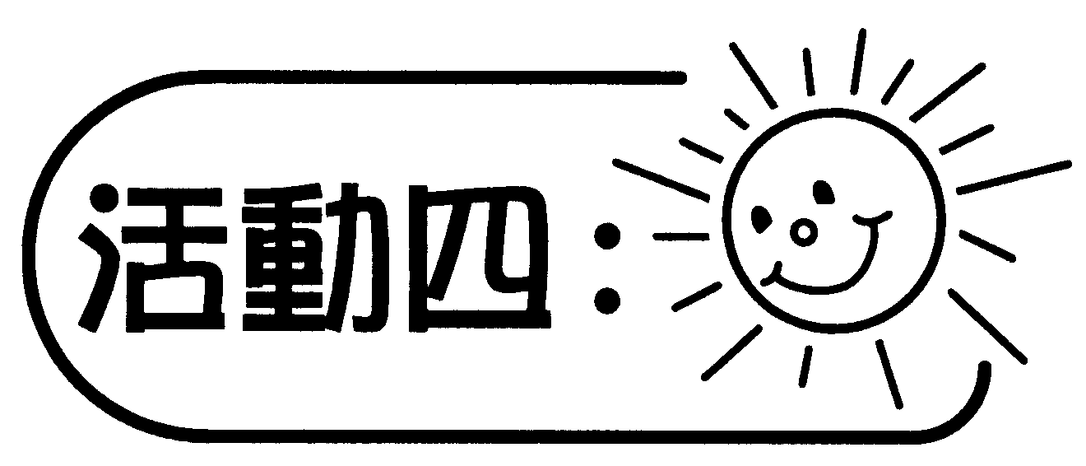（適合能力較高的學生）
- 學生每二人一組，用泥膠製作圓柱體、圓錐體及球體。
- 用線將泥膠切開（如下圖所示），觀察圓柱體、圓錐體及球體的不同截面，並把截面塗上顏色印下來作記錄，或用筆沿圖形勾畫出截面。學生在切開泥膠前，可先猜測截面的形狀。
例如：
a. 垂直切開。

b. 任意切開。

可培養的主要共通能力：
- 協作
- 溝通
- 創造力
- 批判性思考

